（ADU8）顾客特殊要求
更新项目序号 | 更新项目名称 | 更新时间 | 客户协议编号
共用部分 | 1.外形 | 20240808 | 664215联瑞PCB质量要求陈文涛2024-07-02顾客质量要求评审表
备注：更新的内容以蓝色字体显示。

共用部分：
- 外形
1）客户无要求时，金手指倒角角度20°+/-5°，倒角深度1.3+/-0.25mm
2）金手指卡槽（如下）尺寸无要求时，按照1.85mm+0.1mm/-0.08mm
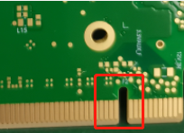

预审部分：

CAM部分：

